

**Labo 9**

Bachelor in de **Toegepaste informatica**

**Web Developement**

**Sam Bonte**

academiejaar **2022-2023**

Opdracht demo 1 globale var:

* Blijft de data behouden als je de pagina herlaadt?

Nee.

* Blijft de data behouden als je het tabblad sluit en de pagina opnieuw opent?

Nee.

* Gebruiken twee tabbladen die dezelfde pagina tonen, dezelfde data? Nee.

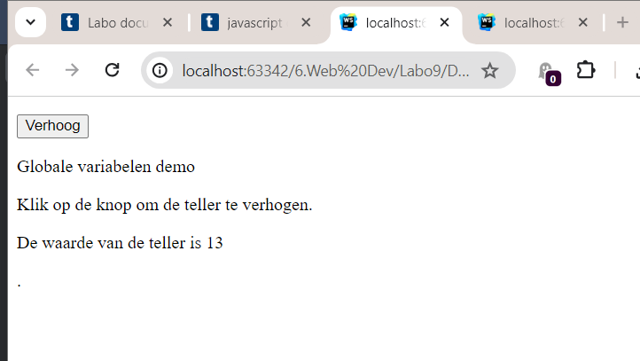

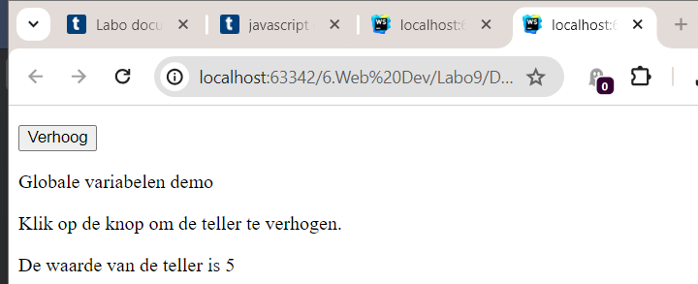

Opdracht demo 2 session storage

* Blijft de data behouden als je het tabblad sluit en de pagina opnieuw opent? Nee
* Blijft de data behouden als je de pagina herlaadt? Ja
* Wordt de data gedeeld door verschillende tabbladen als je de pagina meermaals opent? Nee

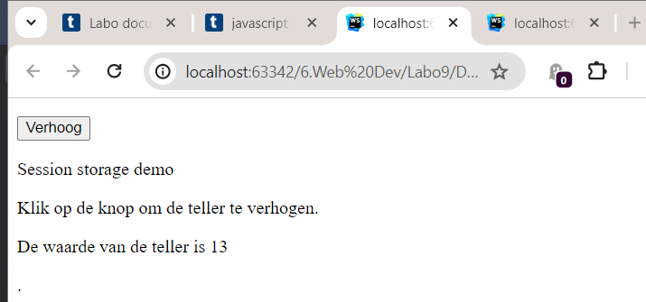

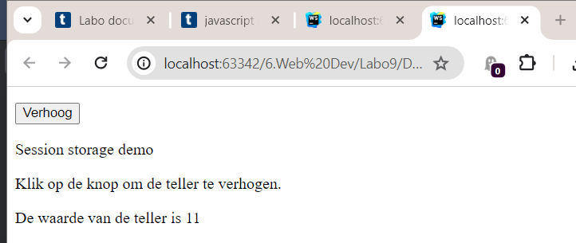

* Denk je dat een andere pagina (andere file of url) aan de data geraakt als je ze in hetzelfde tabblad opent?

Nee.

Opdracht demo 3 local storage

* Blijft de data behouden als je het tabblad sluit en de pagina opnieuw opent? Ja
* Blijft de data behouden als je de pagina herlaadt? Blijft de data behouden als je de browser afsluit, opnieuw start en de pagina weer opent? Ja
* Blijft de data behouden als je de pagina in een andere browser opent? Nee

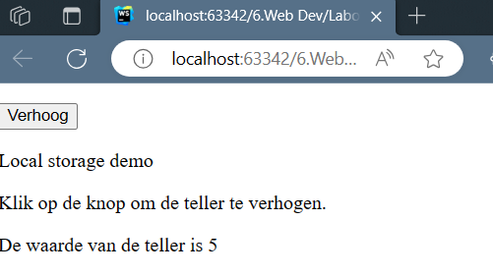

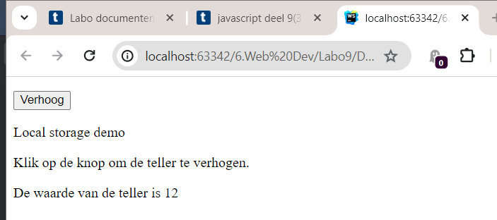

* Wordt de data gedeeld door verschillende tabbladen als je de pagina meermaals opent? Ja
* Denk je dat een andere pagina (andere file of url) aan de data geraakt? Nee.